Niveau n°4 Exercice n°1

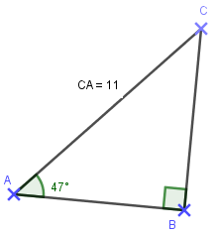Calculer BC.
Niveau n°4 Exercice n°2

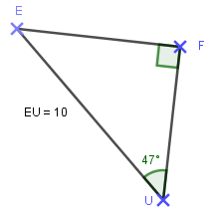Calculer FE.
Niveau n°4 Exercice n°3

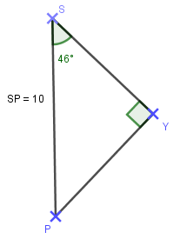Calculer PY.
Niveau n°4 Exercice n°4

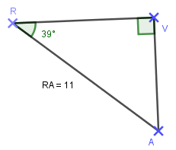Calculer AV.

